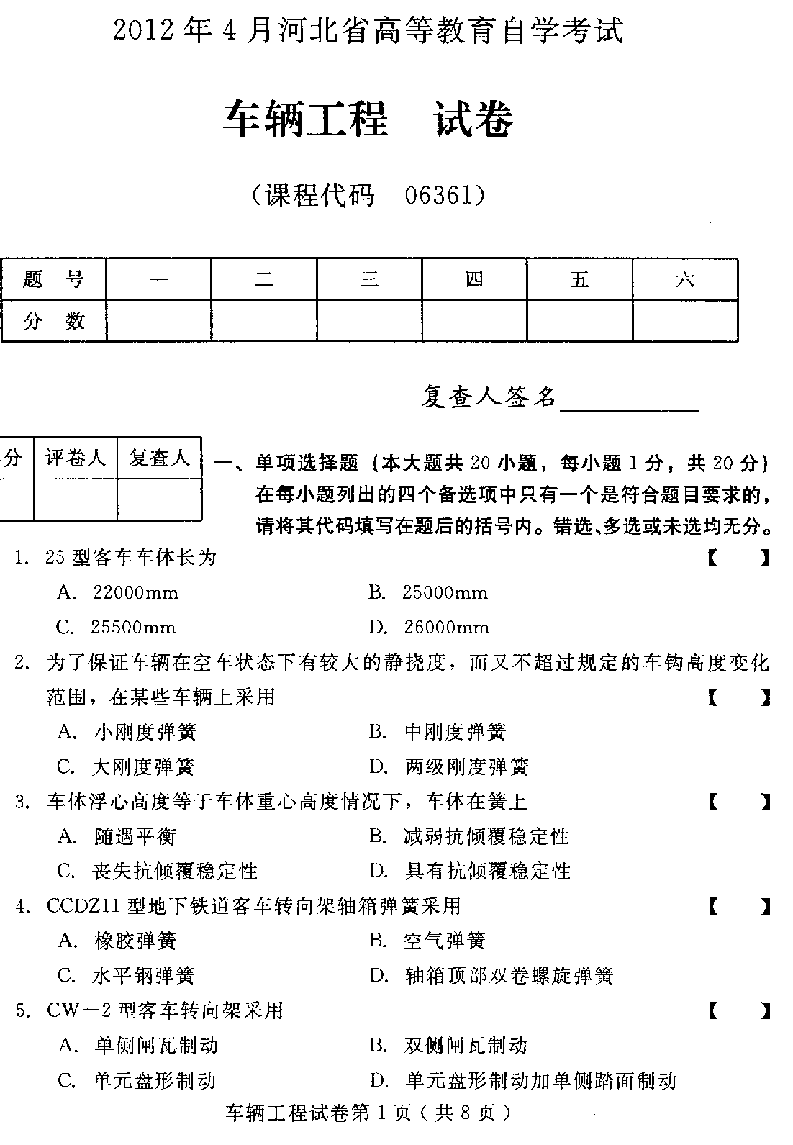
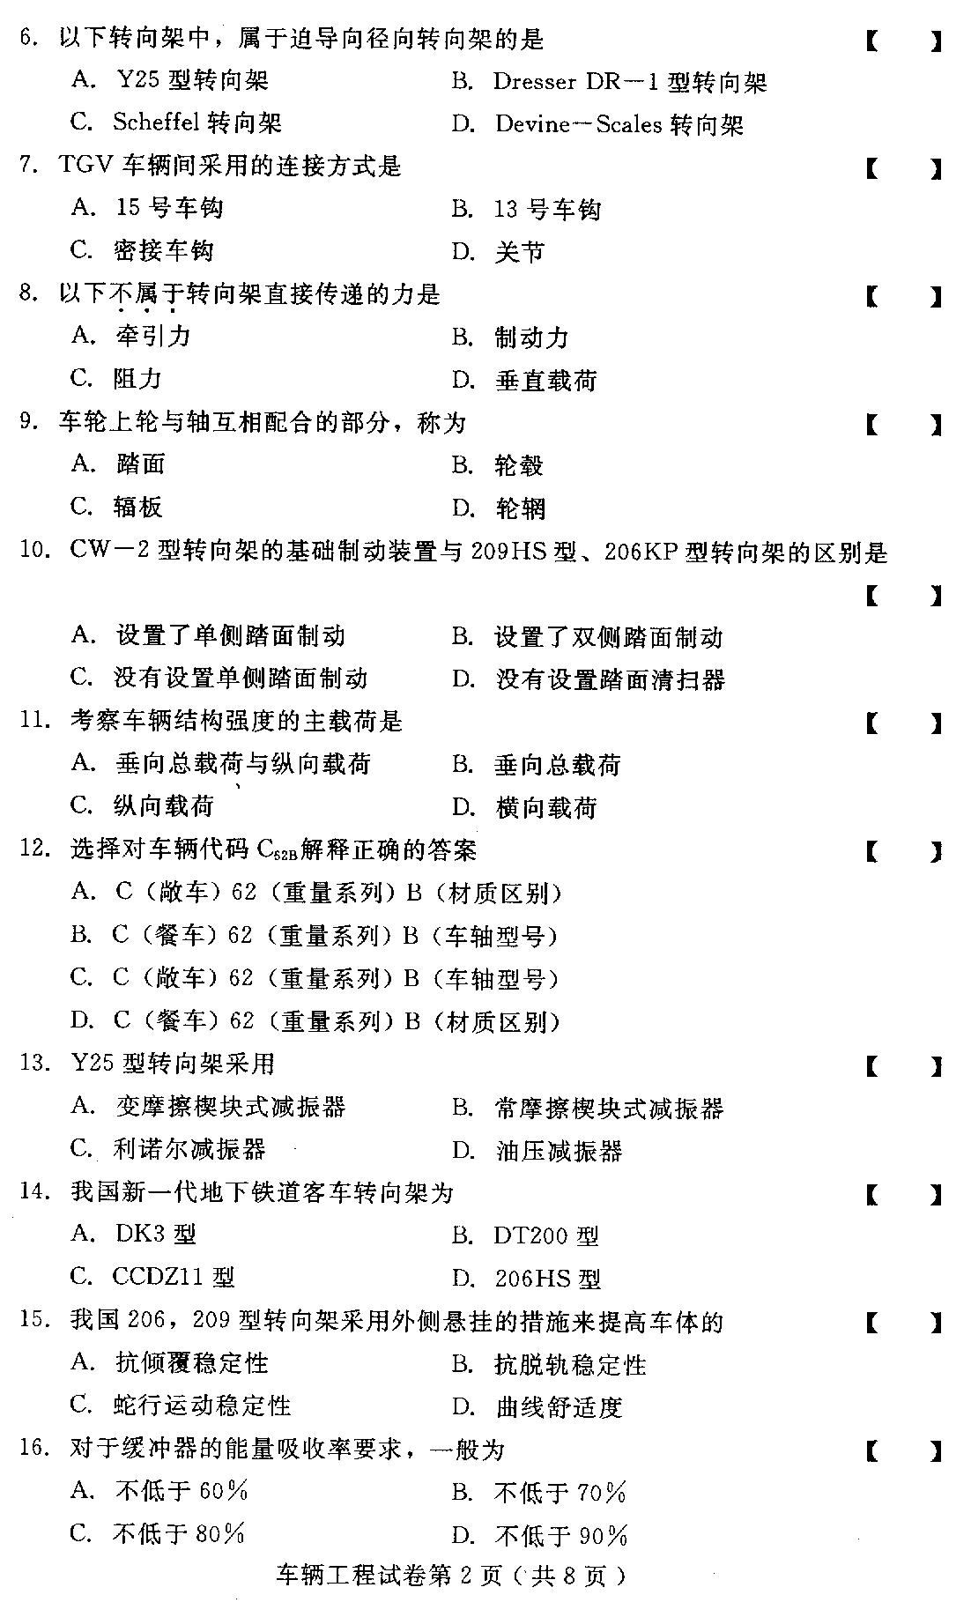
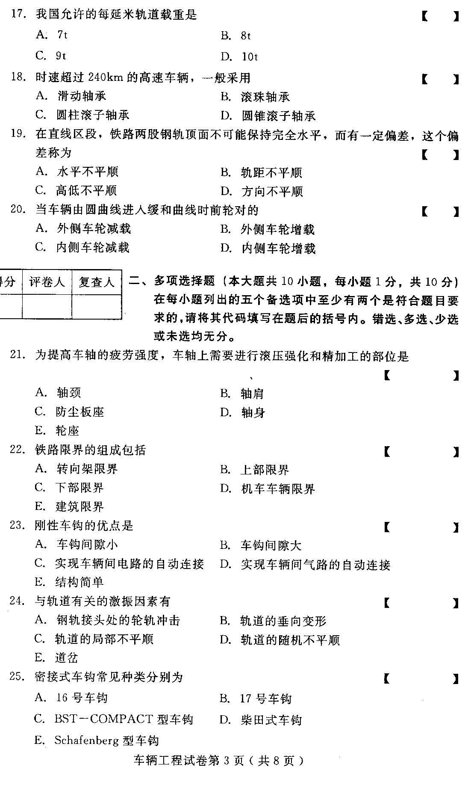
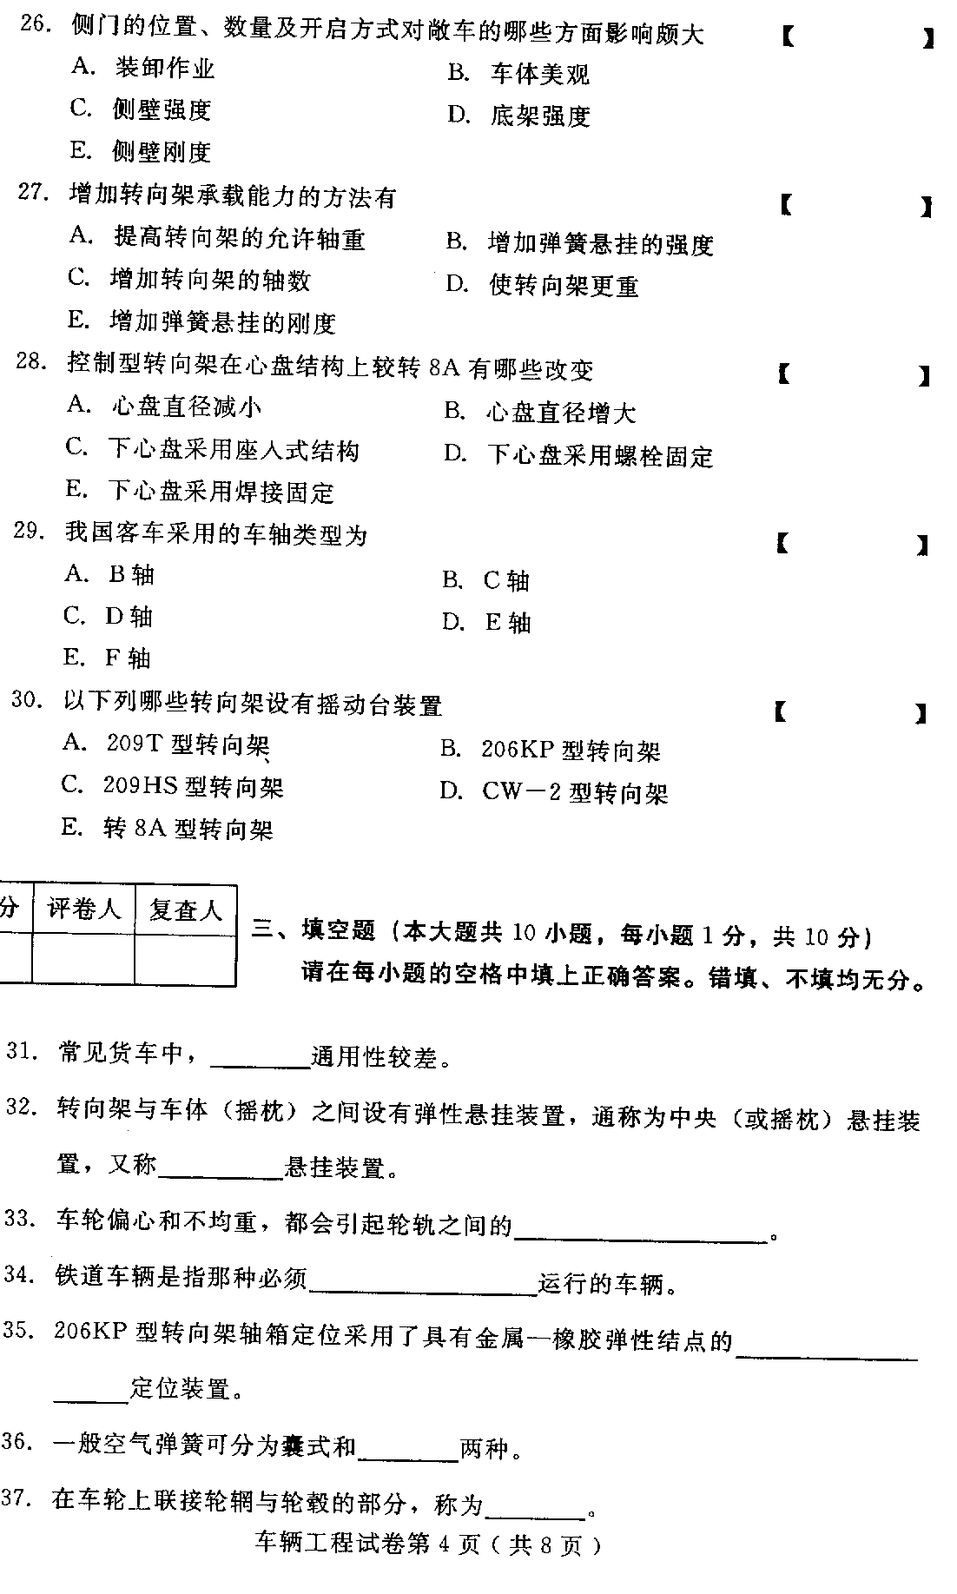
- 径向转向架分为自导向转向架和——转向架两大类。
- 当车辆沿完全平滑的轨道运行时，轮轨之间虽无明显的激扰作用，由于车轮踏面的特点也会激起车辆系统的振动，这种振动属于力学中——振动。
- 垂向总载荷和——是考察车辆结构强度的主载荷。
- 名词解释（本大题共4小题，每小题4分，共16分）
- 车辆全长
- 缓冲器行程
- 二系弹簧悬挂
- 摇头运动
- 简答题（本大题共4小题，每小题6分，共24分）
- 简述空气弹簧安装差压阀的原因及其作用原理。
- 引起车辆振动的原因有哪些？
